# Приложение 2

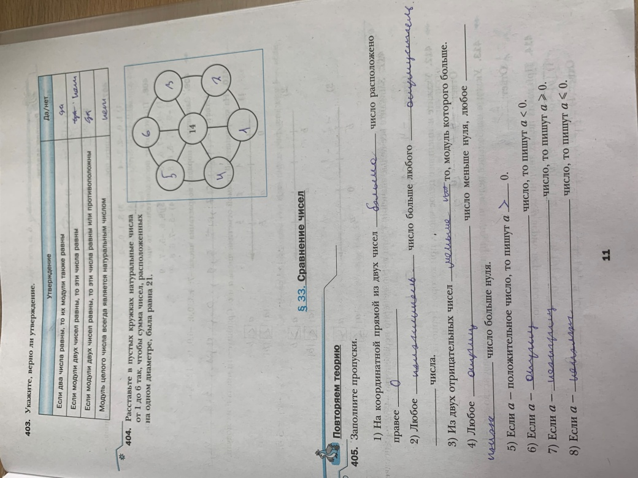

Работа в рабочей тетради по изучаемой теме

